Programa de Posgrado
Maestría en Comunicación Audiovisual
Asignatura: Teorías de la comunicación
Maestrantes: Stalin Vilatuña
David Quitana
Sofía López

¿ Quién es Von Neuman?
Fue un matemático húngaro-estadounidense que realizó contribuciones fundamentales en física cuántica, análisis funcional, teoría de conjuntos, teoría de juegos, ciencias de la computación, economía, análisis numérico, cibernética, hidrodinámica, estadística y muchos otros campos. Se le considera uno de los matemáticos más importantes del siglo XX. La teoría de juegos, es una rama de la economía que estudia las decisiones en las que un individuo tiene éxito tomando en cuenta las decisiones tomadas por el resto de los agentes que intervienen en la situación.
Explicar con un ejemplo el juego del prisionero
En la película “Batman el caballero de la noche asciende” se demuestra, cuando en una de sus escenas, hay dos barcos en los que cada uno tiene un detonador, dándole la opción a la gente que está dentro del otro barco, de salvarse si aprieta el detonador y hacer explotar el barco donde no están ellos, para esto existe un límite de tiempo de 30 min, y si no explota uno de los dos barcos, entonces explotarían ambos.
El problema es que en este juego participan dos barcos, uno tenía presos dentro, mientras que el otro, era un barco turístico, un tercer sujeto (El Joker), fue el que puso las reglas del juego.
El Joker, colocó en cada barco un detonador, con el fin de que, la tripulación de cada barco determine su supervivencia a partir de sacrificar al otro barco. Creando un dilema entre el sentido común y la moralidad.
Resolución del conflicto: Entrando en la teoría del prisionero con sus variables, se evidencia que la mejor opción para los jugadores es cooperar, es decir, no pulsando los detonadores de los barcos. Si piensan igual y no colaboran, pulsando el detonador ambos pierden, o uno gana mucho y el otro pierde
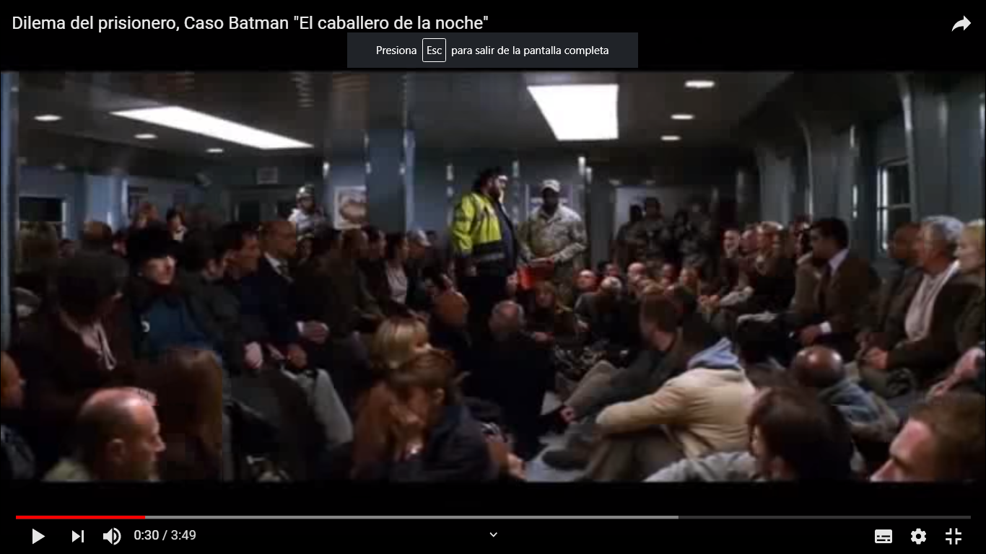
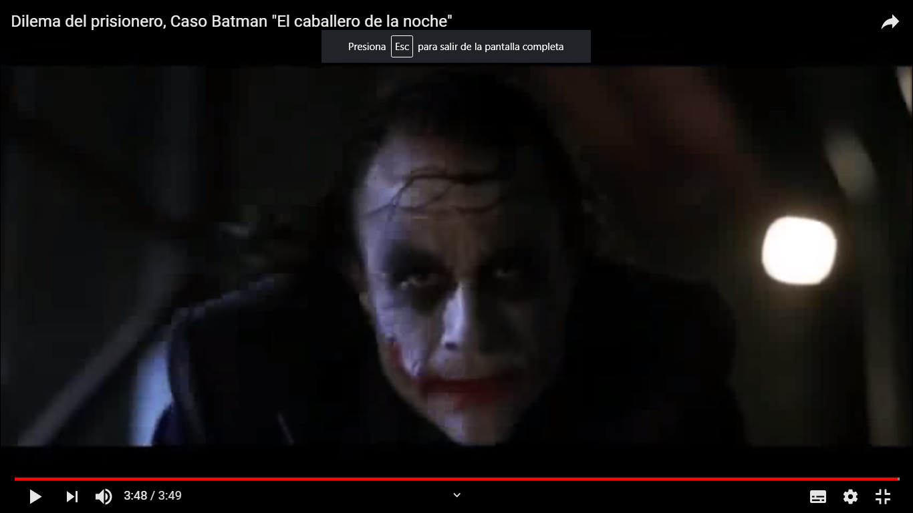
https://www.youtube.com/watch?v=hNsyW9dyixo

